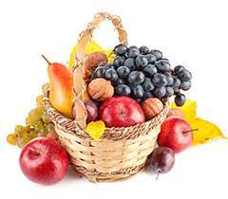

**JELOVNIK**

**za prehranu učenika**

**OŠ PUJANKI**

**3.6.2024. - 21.6.2024.**

**PONEDJELJAK: DORUČAK:** kakao, mliječni namaz, kruh

**RUČAK:** piletina u umaku s bižima + riža, salata

**UŽINA I:** voće

**UŽINA II**: slanac + puding

**_________________________________________________________**  
**UTORAK:**  **DORUČAK:** mlijeko, maslac, čajna salama

**RUČAK:**  punjena paprika, pire krumpir

**UŽINA I:** voće

**UŽINA II:** krafna + jogurt

**_________________________________________________________**

**SRIJEDA:** **DORUČAK:** mlijeko, lino lada, kruh

**RUČAK:** pohana piletina, cvjetača ili brokula s krumpirom

**UŽINA I:** voće

**UŽINA II:** tekući jogurt + keksi

**_________________________________________________________**

**ČETVRTAK:** **DORUČAK:**  voćni čaj, maslac, sir, šunka, kruh

**RUČAK:** varivo od junetine, ječma i slanutka

**UŽINA I:** voće

**UŽINA II:** kroasan

**_________________________________________________________**

**PETAK:** **DORUČAK:** mlijeko, kukuruzne pahuljice ili čok.loptice

**RUČAK:** panirani riblji štapići + tikvice

**UŽINA I:** voće

**UŽINA II:** voćni jogurt + slatki kiflić

**_________________________________________________________**

Škola zadržava pravo izmjene jelovnika u slučaju nemogućnosti osiguranja predviđenih namirnica.